**麟游县教育体育局政务信息 2023年第129号**

# 麟游县：镇头小学三年级（五）班中队

# 荣获“全国优秀少先队集体”

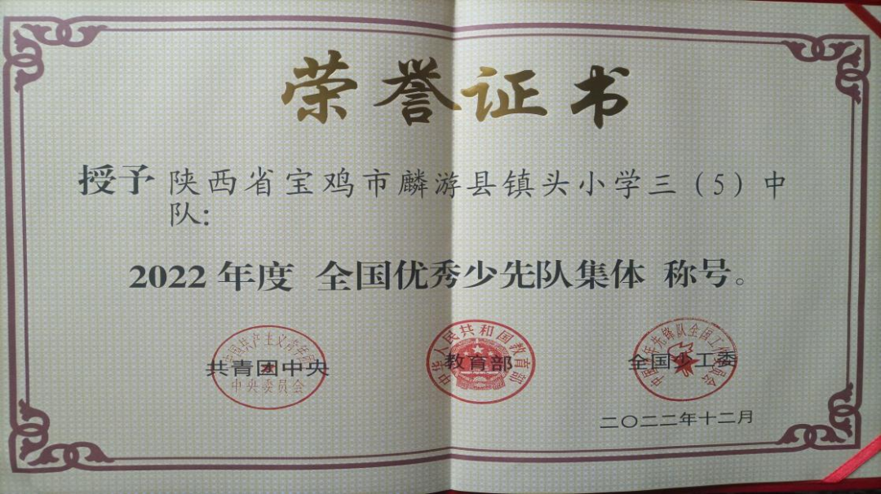4月13日，宝鸡市2023年少先队重点工作推进会暨骨干辅导员培训在宝鸡市青少年宫开班。开班前进行了表彰奖励，麟游县镇头小学三年级（五）班中队荣获2022年度“全国优秀少先队集体”称号。

麟游县镇头小学三年级（五）班中队有53名队员，2021年以来，先后被评为麟游县“红领巾奖章”二星章集体、宝鸡市“红领巾奖章”三星章集体、陕西省“红领巾奖章”四星章集体。该中队是一个团结友爱、勤奋努力、积极向上的优秀中队，队风正、特色鲜明、文化氛围浓厚。

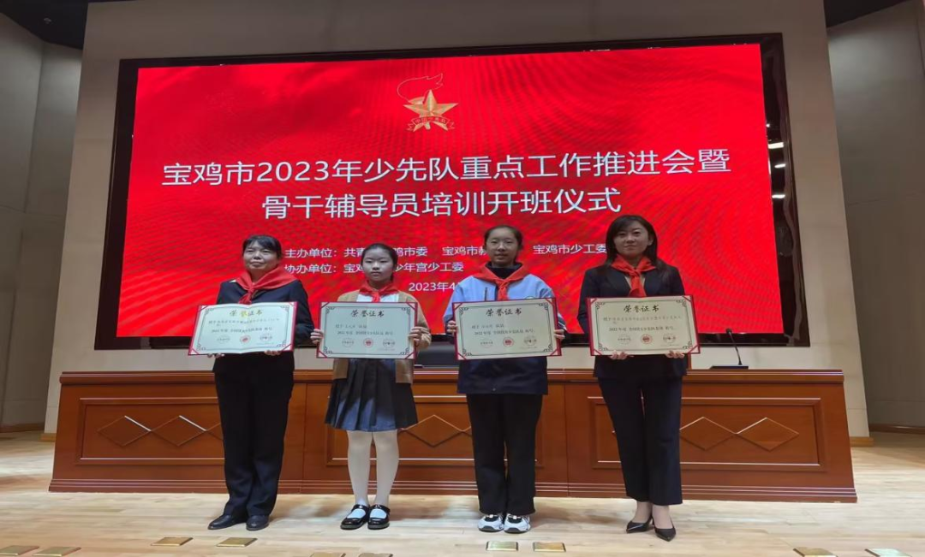近年来，镇头小学紧扣为党育人、为国育才使命，坚持党建带队建，狠抓德育教育，取得了显著成果。先后有多名学生荣获省市“新时代好少年”、优秀少先队员等称号。

审核领导:赵建峰

采编人员：刘源

信息管理员：刘源 联系电话：7962217